Deskripsi Perancangan Global Elearning Colaboration System
Rancangan Lingkungan Implementasi
Lingkungan implementasi yang akan digunakan untuk pengembangan Elearning Colaboration System (ECS) ini adalah:
- Sistem Operasi : Windows 7
- DBMS : MySQL 5.6.20
- Development Tools : Visio 2010
- Word Processor : MS Word 2010
- Bahasa Pemrograman : PHP (Framework Laravel), HTML, Javascript
- Browser : Firefox, Chrome
Deskripsi Arsitektural
ECS ini dibangun menggunakan bahasa pemrograman PHP yang memanfaatkan framework Laravel dan DBMS MySQL. Dalam deskripsi sistem dibagi menjadi dua bagian yaitu master data dan transaksi. Master data merupakan data yang digunakan dalam transaksi. Ada empat class yang termasuk dalam master data diantaranya Quiz Type, User Info, Instructor, dan Course. Sedangkan modul transaksi ECS yang dibangun dalam sistem diantaranya Webinar, Quiz, dan Forum. Untuk lebih jelasnya akan dijelaskan pada gambar dibawah.
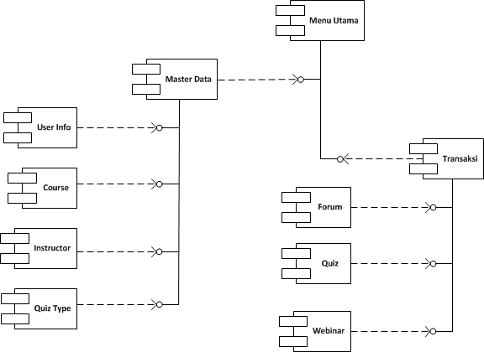
Deskripsi Komponen
No | Nama Komponen | PIC | Keterangan
1 | User Info | Bayu Santoso | Berisi entitas dari user dan untuk manajemen user dependen terhadap master data.
2 | Course | Bayu Santoso | Kumpulan class yang berisi semua mata pelajaran dependen terhadap master data.
3 | Instructor | Ria Wulansari | Berisi hubungan antara pengajar dan pelajar yang diajar dependen terhadap master data.
4 | Quiz Type | Deni Suswanto | Kumpulan class dari tipe-tipe quiz (UTS, UAS, dll) dependen terhadap master data.
5 | Forum | Ria Wulansari | Berisi topik dan komentar dari pengajar atau pelajar dalam berbagi informasi dan pengetahuan dependen terhadap transaksi.
6 | Webinar | Bayu Santoso | Berisi course online yang bisa diakses oleh user dependen terhadap transaksi
7 | Quiz | Deni Suswanto | Kumpulan dari class soal, jawaban dan pelajar yang mengikuti course dan quiz tersebut dependen terhadap transaksi

